四川师范大学化学与材料科学学院化学专业
2014－2015学年度第2学期期末考试
无机化学2试卷 A卷
答卷说明：1、本试卷共6页，5个大题，满分100分，120分钟完卷。
2、本次考试为闭卷考试。
3、本试卷适用于2014级1、2班。
题号 | 一 | 二 | 三 | 四 | 五 | 总分 | 总分人
分数

得分 | 评卷人
一、选择题：(共10小题，每小题2分，共计20分，请将答案填写在下面的答题表格中）
题号 | 1 | 2 | 3 | 4 | 5 | 6 | 7 | 8 | 9 | 10 | 11 | 12 | 13 | 14 | 15
答案

1、已知：298K时，反应
C（石墨）+ O₂（g）→ CO₂（g） ⊿rHm^{Θ}=-393.5kJ ·mol⁻¹
CO（g）+ 1/2O₂（g）→ CO₂（g） ⊿rHm^{Θ}=-283.0kJ ·mol⁻¹
则反应C（石墨）+ 1/2O₂（g）→ CO（g）的⊿rHm^{Θ}等于（ ）。
A.110.5 kJ ·mol⁻¹ B.- 110.5 kJ ·mol⁻¹
C.-676.5 kJ ·mol⁻¹ D. 676.5 kJ ·mol⁻¹

2、在下列分子中称为连酸的是( ).
A. H₂S₂O₇ B. H₂S₂O₈ C. H₂S₄O₆ D. H₂S₂O₃

3、反应A（g）+ 2B(l) ↔ 4C(g)的平衡常数k^{θ}=0.123，则反应4C(g)↔A(g)+2B(l)的平衡常数为（ ）
A．0.123 B. -0.123 C. 8.31 D. 6.47

4、下列氧化物中, 熔点最高的是（ ）
A. CaO B. MgO C. SO₃ D. P₂O₅

5、根据下列反应：2Fe³⁺+ Fe →3Fe²⁺
2FeCl₃ + Cu →2FeCl₂ + CuCl₂
2KMnO₄ + 10FeSO₄+ 8H₂SO₄ →2MnSO₄+ 5Fe₂(SO)₃+ K₂SO₄+ 8H₂O
判断电极电势最大的电对是（ ）
A.MnO₄⁻/Mn²⁺ B.Fe³⁺/Fe²⁺ C.Fe²⁺/Fe D.Cu²⁺/Cu

6、下列离子中属螯合物的是( ).
A. [Fe (CN)₅ (CO)]²⁻ B. [Fe (CN)₆]³⁻
C. [Co (NH₃)₆]³⁺ D. [Ni (en)₃]²⁺

7、BCl₃分子中，B以SP²杂化轨道成键，则该分子的空间构型是（ ）
A.三角形 B.平面三角形 C.直线形 D.四面体

8、 酸性溶液中，锰的元素电势图如下：
试判断发生歧化反应的物质是（ ）。
A. MnO₄⁻ 和MnO₄²⁻ B. Mn³⁺ 和Mn²⁺ C. Mn³⁺ 和MnO₄²⁻ D. MnO₂和Mn³⁺

9、对于主量子数n=3的电子层，可以容纳的轨道数n²和电子数是（ ）
A.3和6 B.3和9 C.9和18 D.3和18

10、在下列物质中,难溶于Na₂S₂O₃而易溶于KCN溶液的是( ).
A. AgCl B. AgBr C. AgI D. Ag₂S

得分 | 评卷人
二、填空题：(共9小题，每空2分，共计18分)

1、配合物K[PtC1₃NH₃]的名称是 ； 内界是 ； 外界是 ；中心离子的电荷数是 .

2、对于一可逆反应，当浓度商Q＜K_{c}时，反应_________进行；当浓度商Q=K_{c}时，反应_________; 当浓度商Q＞K_{c}时，反应_________进行。

3、 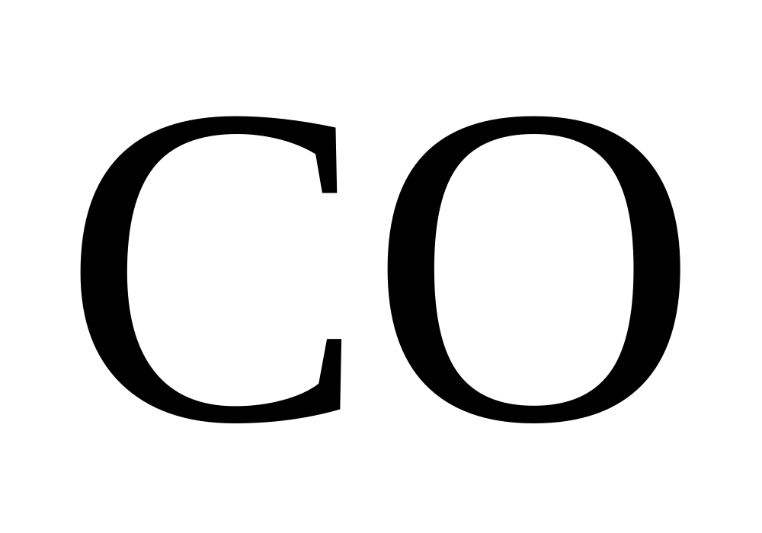分子与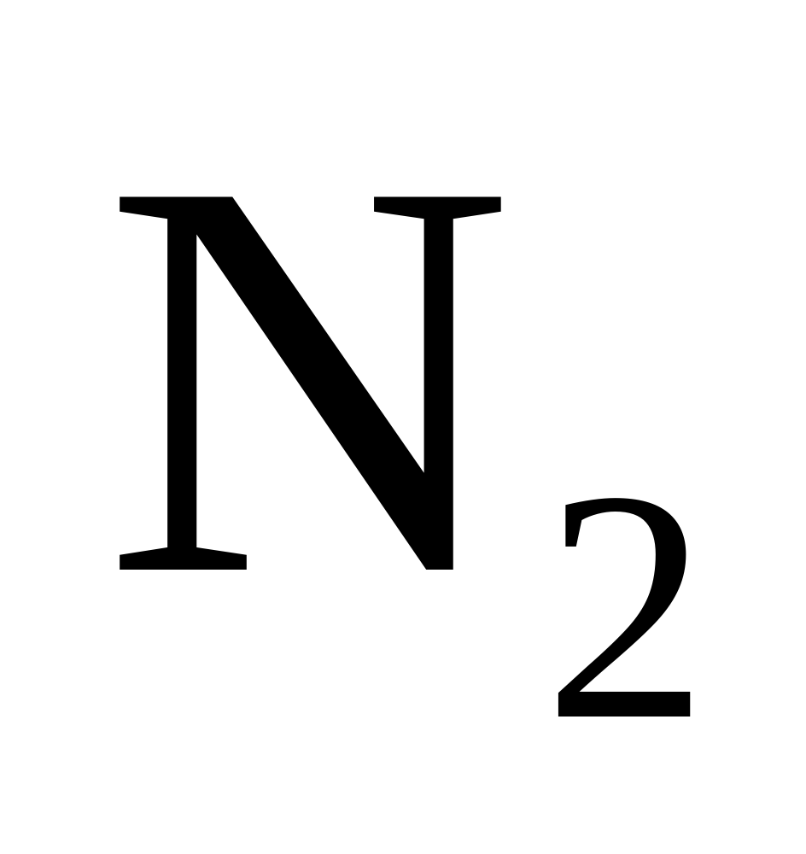分子是 ，两者的结构相似，的分子轨道表示为 ，键级为 ，常用检查微量的反应是 。

4、多原子分子的极性除了与 有关，还与分子的 有关。
5、按照价层电子对互斥理论，下列分子或离子的空间几何构型为：SF₆ _______________
OF₂ ______________, PCl₅______________。

6、24号元素Cr的核外电子排布为________________________,该元素在周期表中_____周期_____族 _____ 区。

7、NH₂OH、NH₃、HN₃、N₂H₄ 碱性顺序是 。

8、当以金属与酸作用制取盐，最后溶液pH值等于3时，溶液中余下Fe³⁺ 杂质的浓度是 。（已知Ksp（Fe（OH）3）= 4×10⁻³⁸）

9、立方最密堆积的配位数为 。NaCl晶体中负离子的堆积方式为 ， 正离子填的空隙为 。
得分 | 评卷人
三、判断题：(共7小题，每小题2分，共计14分。)

1、温度越高，活化能就越大，反应速率也越快。（ ）

2、氢卤酸除氢氟酸因分子缔合关系是弱酸外，其余全是强酸，它们的酸性强弱顺序是HC1〈 HBr〈 HI 。 （ ）
3、铜与浓 HNO3反应生成 NO2，铜与稀HNO3 反应生成NO，所以稀HNO3的氧化性比浓 HNO3 强。（ ）

4、金刚石与石墨是同素异形体，由金刚石转变为石墨的△rH> 0。 （ ）

5、Cr(OH)₃ + NaOH + H₂O₂ →2CrO42- + 8H2O （ ）

6、硼酸是三元酸。 （ ）

7、配离子的K不稳愈大，其稳定性愈大，在溶液中愈不易解离。 （ ）

得分 | 评卷人
四、问答题：(共5小题，每小题6分，共计30分)

1、有一黑色铁的化合物固体A，溶于HC1时可得浅绿色溶液B，同时放出有腐败臭鸡蛋味的气体C，若将此气体导入硫酸铜溶液中，可得黑色沉淀物D。若将氯气通入B溶液中，则溶液变为黄色E，再加几滴硫氰化钾，溶液变血红色F。问A、B、C、D、E、F各为何物，并写出有关反应式。

2、配平化学反应方程式：
A. C + HNO₄ →
B. Cr₂O₇²⁻ + H₂S + H⁺ →

3、试说明SiH₄与CH₄水解的区别及原因。
4、在水的正常沸点温度，ΔH^{θ}_{vap}（汽化焓）为40.58KJ. mol⁻¹，假定1摩尔液态水的体积可忽略，并假定水蒸气为理想气体，计算与恒压101.325KPa和373K下，1mol水汽化的Q、W、ΔU、ΔS和ΔG。.

5、在693K和723K下氧化汞分解为汞蒸气和氧的平衡总压分别为5.16104和1.08105Pa,求在该温度区域内分解反应的标准摩尔焓和标准摩尔熵变。

得分 | 评卷人
五、综合题：(共2小题，每题9分，共计18分)

1、 1273K时，反应FeO(s)+CO(g) 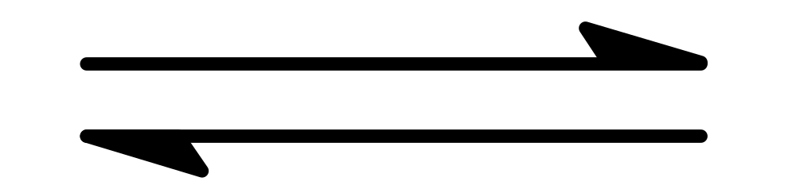 Fe(s)+CO₂(g)的Kc=0.56。若CO的起始浓度为0.05 mol·L⁻¹，CO₂的起始浓度为0.01 mol·L⁻¹时，问
（1）反应物、生成物的平衡浓度各是多少？
（2）CO的转化率是多少？
（3）增加FeO的量，对平衡有何影响?

2、已知 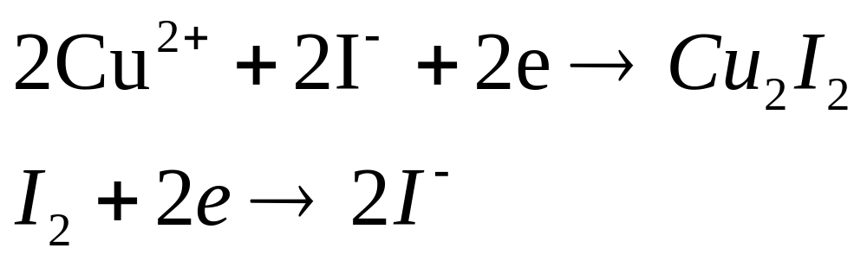 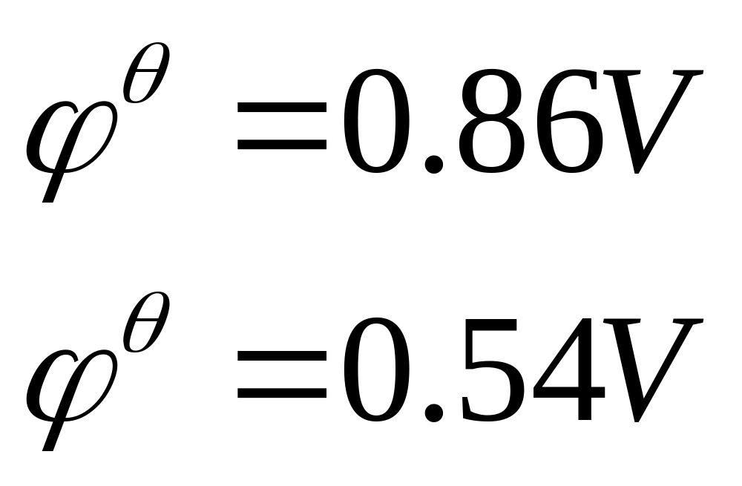
(1) 判断这两个电极（各离子浓度均为1mol.L⁻¹）组成原电池时，反应自发进行的方向。
（2）完成并配平电池反应方程式；
（3）计算标准电动势；
（4）计算该反应的平衡常数；
（5）计算该反应的